作業系統：Storage Management

**目錄**

作業系統：Overview 1

1. 電腦系統組織 1

2. 讓作業系統的角色 2

3. 不同角色對OS的觀點 2

4. 核心（kernel） 3

5. Interrupts(中斷) 3

5.1 中斷向量表（Interrupt Vector Table） 3

5.2 中斷連鎖（Interrupt Chaining） 3

6. 電腦系統架構（Computer-System Architecture） 4

6.1 單處理器系統（Single-Processor Systems） 4

6.2 多處理器系統（Multiprocessor Systems） 4

6.3 叢集系統（Clustered Systems） 5

7. 開機流程（Bootstrap Process） 6

8. 中斷與系統呼叫（Interrupt & System Call） 6

9. Multiprogramming & Multitasking 7

10. 雙模式（Dual-Mode） 7

11. 計時器（Timer） 8

# 大量儲存結構概觀(Mass-Storage Structure Overview)

## 硬碟（Hard Disk Drive, HDD）

基本組成如下：

|  |  |
| --- | --- |
| Platter（碟片） | 每個碟片為扁平的圓形面，表面塗有磁性物質（用來儲存資料） |
| 磁頭（Read-Write Head）： | 浮在碟片表面上方，用來讀寫資料 |
| Arm（手臂） | 將磁頭固定在一起，移動 arm 就可同時移動所有磁頭。 |
| Track | 圓形軌道，磁碟表面被邏輯劃分為一圈圈的 track |
| Sector | 每個 track 再細分為 sector（最小單位），大小通常為 512 bytes 或 4 KB。 |
| Cylinder | 所有磁頭在同一 arm 位置下的 track 組成的集合 |
| Spindle（軸心） | 碟片會高速旋轉，轉速以 RPM（轉/分）表示，例如 5400 RPM、7200 RPM |

Figure 1：HDD構成

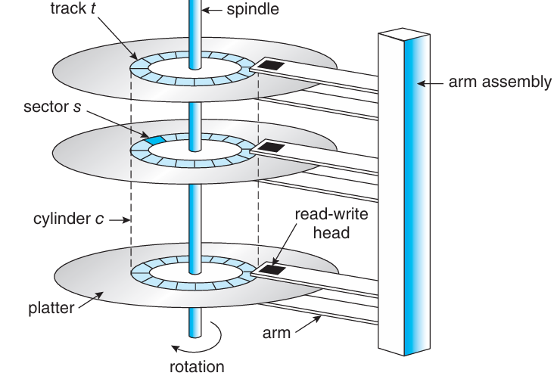

對於HDD存取時間與效能指標：

|  |  |
| --- | --- |
| Seek Time | 移動磁頭到對應 cylinder 的時間 |
| Rotational Latency | 等待 sector 旋轉到磁頭下方的時間（平均為半圈時間） |
| Transfer Rate | 資料從磁碟到記憶體的傳輸速度 |
| DRAM Buffer | 現代 HDD 有內建快取記憶體（快取讀寫資料） |

HDD常見的風險為Head Crash，即磁頭接觸到碟面，導致資料損壞，需更換整顆硬碟。

## 非揮發性記憶體裝置（NVM Devices）

NVM（Non-Volatile Memory）即使斷電資料仍保留。常見於SSD、USB 隨身碟與嵌在主機板上的 eMMC。

Table 1：SSD（NVM） vs. HDD

|  |  |  |
| --- | --- | --- |
| 項目 | SSD（NVM） | HDD |
| 結構 | 無移動部件（電子元件） | 有磁碟片、磁頭與馬達 |
| 速度 | 快（無 seek time、低 latency） | 慢（有 seek time、旋轉延遲） |
| 耐用度 | 擦寫次數有限（需配合 wear-leveling） | 易受物理損壞（如 head crash） |
| 價格/容量 | 較貴，單位容量較小 | 較便宜，單位容量大 |

雖然 NVM 是一個統稱，但絕大多數市面上的 NVM 裝置（SSD、USB、eMMC）內部都是Flash memory，尤其是 NAND Flash。其中Flash memory有以下獨特性：

Table 2：Flash的限制

|  |  |
| --- | --- |
| 無法直接覆寫 | 修改資料時需整個 block 擦除後重寫 |
| 擦除單位大（block） | 雖然寫入單位是 page（例如 4KB），但擦除要整個 block（例如 256KB） |
| 有限寫入壽命 | 每個 cell 有次數上限（如 10 萬次） |
| 需做 wear-leveling | 為避免熱區損壞，須平均寫入分布 |

# 揮發性記憶體(Volatile Memory)

動態隨機存取記憶體(Dynamic Random Access Memory, DRAM)是一種揮發性記憶體